КАК ПРАВИЛЬНО ВЫБРАТЬ КАЧЕСТВЕННУЮ РЫБУ?
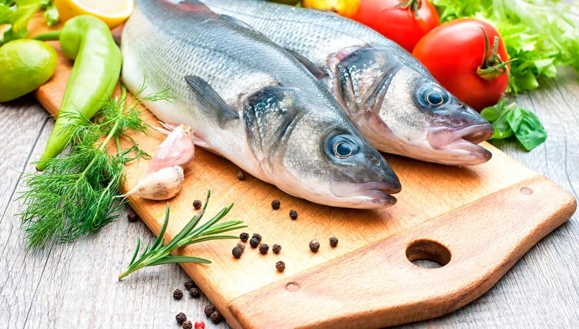
Отправляясь в магазин необходимо знать признаки, по которым можно распознать некачественную рыбу.
Запах. Перед тем как остановить выбор на какой-то конкретной рыбе желательно ее понюхать. Если рыба свежая, то она почти не имеет рыбного запаха, она может иметь морской или речной аромат. Если рыба имеет выраженный жирный запах, то есть вероятность, что для придания ей блеска и товарного вида ее натирали маслом. Если рыба издает неприятный запах, то от покупки стоит сразу отказаться.
Внешний вид. Если вы хотите убедиться в свежести рыбы, то ее желательно потрогать руками. Структура у свежей рыбы упругая, однородная, без слизи и различных пятен, а также несвойственной для этого сорта окраски. Зеленоватые пятна на брюхе – это верный признак испорченности.
Жабры. Выбирая рыбу надо обязательно посмотреть на жабры. Если рыба свежая, то они должны быть красного оттенка. Если жабры серые и имеют неприятный запах, то это явный признак испорченной рыбы.
Глаза. Они должны быть прозрачными и выпуклыми, если они ввалились, то рыба уже давно была выловлена.
СОВЕТЫ ПО ВЫБОРУ РЫБЫ
Если вы хотите приобрести качественный товар, то предпочтение стоит отдавать проверенным магазинам, которые специализируются на продаже рыбы. В таких точках, как правило, рыба долго не залеживается и чаще всего плавает в аквариумах.
Желательно приобретать рыбу с головой. Она хоть и придает лишний вес, но зато она позволит точно определить качество рыбы.
Не стоит ориентироваться на дату, которая имеется на упаковке с рыбой. Свежесть такого товара проверяйте лично. Обратить внимание надо на место, откуда привезена рыба. Например, норвежская семга, лосось, как правило, являются продуктами, которые выращивают для продажи на специальных фермах. Кормят их специальными составами, которые улучшают вкус мяса и вид рыбы. В таком случае, лучше выбирать лосось, привезенный с Дальнего Востока или Шотландии. Большую осторожность следует соблюдать при покупке консервов из рыбы.
Убедиться в качестве рыбы можно и в домашних условиях. После приобретения можно опустить рыбу в емкость с водой, если она опустилась на дно, значит рыба свежая.
При разделке консистенция мяса может сказать о качестве. У свежей рыбы она упругая, плотная и имеет цельные мышечные волокна. Если мясо при разделке с легкостью отделяется от костей, значит рыба не первой свежести.
Филиал ФБУЗ «Центр гигиены и эпидемиологии в Алтайском крае» в Михайловском, Волчихинском, Ключевском и Угловском районах 658960, Алтайский край, Михайловский район, с.Михайловское, ул.Калинина, 5
Теле/факс (38570) 21-2-21,
E-mail: mixaylovka@altcge.ru

